Braas Achat 12V Kastanie Ton-Solar-/Kabeldurchgang bis 70mm

BMI Deutschland BRAAS

Eigenschaften

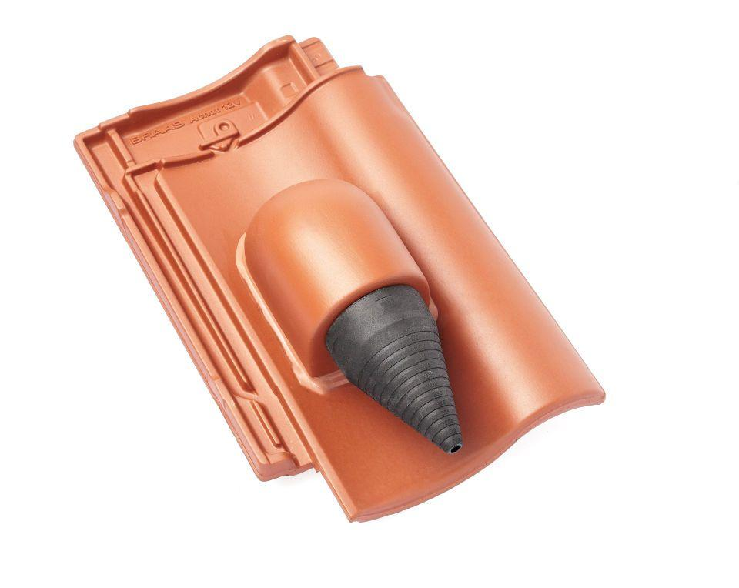

GTIN:

4019503128087

HAN:

09029306

Art Formziegel

Durchgangsziegel

Farbton

braun

Format

Ganzer Ziegel

Oberfläche

glasiert

Breite (mm)

275,00

Länge (mm)

449,00

Farbtonbezeichnung Hersteller

Kastanie